
SENEGAL--HILFE-VEREIN E. V.
Im Tal
6741 Hofstätten

SENEGALHILFE _ VEREIN E.V.

Liebe Freunde,

ein zusätzlicher Flug nach Senegal vom 31. 10. bis 14. 11. 89 wurde nötig, durch mehrere Anfragen um Hilfe für die senegalesischen Flüchtlinge aus Mauretanien.

In vielfältiger Weise hat sich dieser unvorhergesehene und überraschende Besuch in Senegal gelohnt. Ohne Voranmeldung besuchen wir unsere Projekte: Wir sind glücklich, daß im Lepradorf Mballing alle 34 Steinhütten fertiggestellt und bezogen sind.

Unser Behindertenzentrum in Mbour arbeitet gut, die anstehenden Probleme können wir lösen. In unserem zweiten Behindertenzentrum, in Thies fehlt nur noch der Anstrich. Am 13. Januar 1990 wird das Zentrum eingeweiht und die Arbeit aufgenommen.

Der Verkauf der Marmelade ist schleppend gewesen, aber mit Beginn Touristensaison steigt die Nachfrage.

Eine ganz enorme Arbeit ist die Planung des Bewässerungsprojekts in Sidi Bougou für 1,5 Hektar Gartenland. Nicht nur die Verhandlungen mit den Behörden und den Dorfältesten sind ermüdend, sondern auch das Verstehen der Pläne, des Kostenvoranschlags und des Funktionierens dieser großen Anlage, die mit Pumpe und Windrad betrieben werden soll.

Mr D. Tomislav, ein erfahrener jugoslawischer Ingenieur, der auch die Hauswasseranlage für unsere kleine Marmeladenfabrik hervorragend entworfen und installiert hat, wird auch dieses Projekt nicht nur planen, sondern auch ausführen und leiten. Das ist eine große Erleichterung für uns. Wir können sicher sein, daß alle Arbeiten zuverlässig und solide in etwa sechs Monaten durchgeführt werden. Alle Erdarbeiten sollen von den Männern des Dorfes kostenlos ausgeführt werden.

Der eigentliche Anlaß zu dieser Reise – die Gründung eines neuen Dorfes in Senegal für Flüchtlinge aus Mauretanien wirft viele Probleme auf. Die allerersten Gespräche finden statt. Es ist sehr viel zu bedenken und es müssen viele Schwierigkeiten überwunden werden, bis wir mit diesem Projekt beginnen können.

Wenn es auch eine kurze und nicht geplante Reise war, möchten wir Sie wie immer über unsere Arbeit informieren und Ihnen danken für Ihre Hilfe.

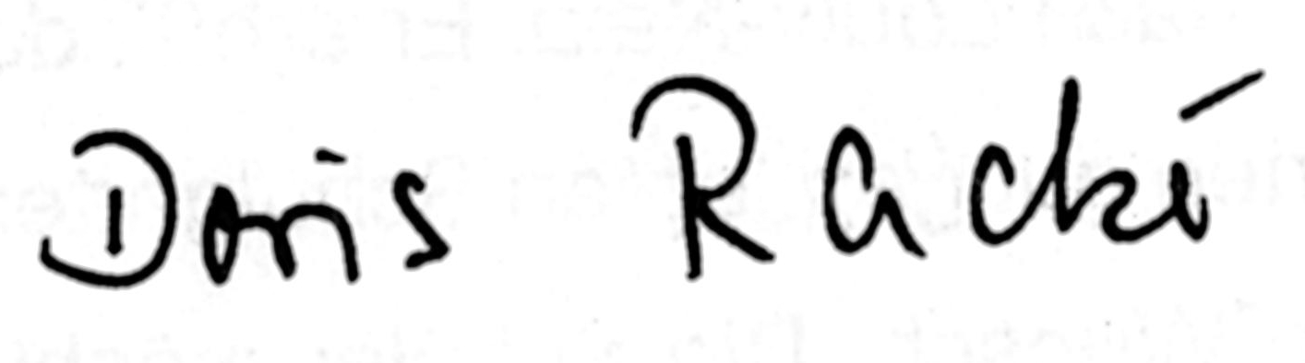
Herzliche Grüße

Bankkonto: Postgiroamt Ludwigshafen
Bankleitzahl 545 100 67
Konto Nr. 1967 67 - 676

